H. Anh | Trang giới thiệu, tin tức, chi tiết tin tức, nội dung website, kiểm thử

About.html
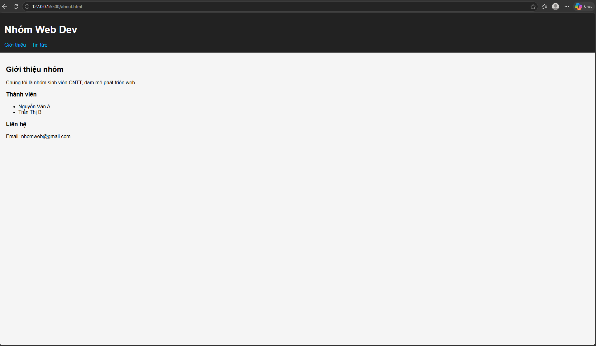

News.html
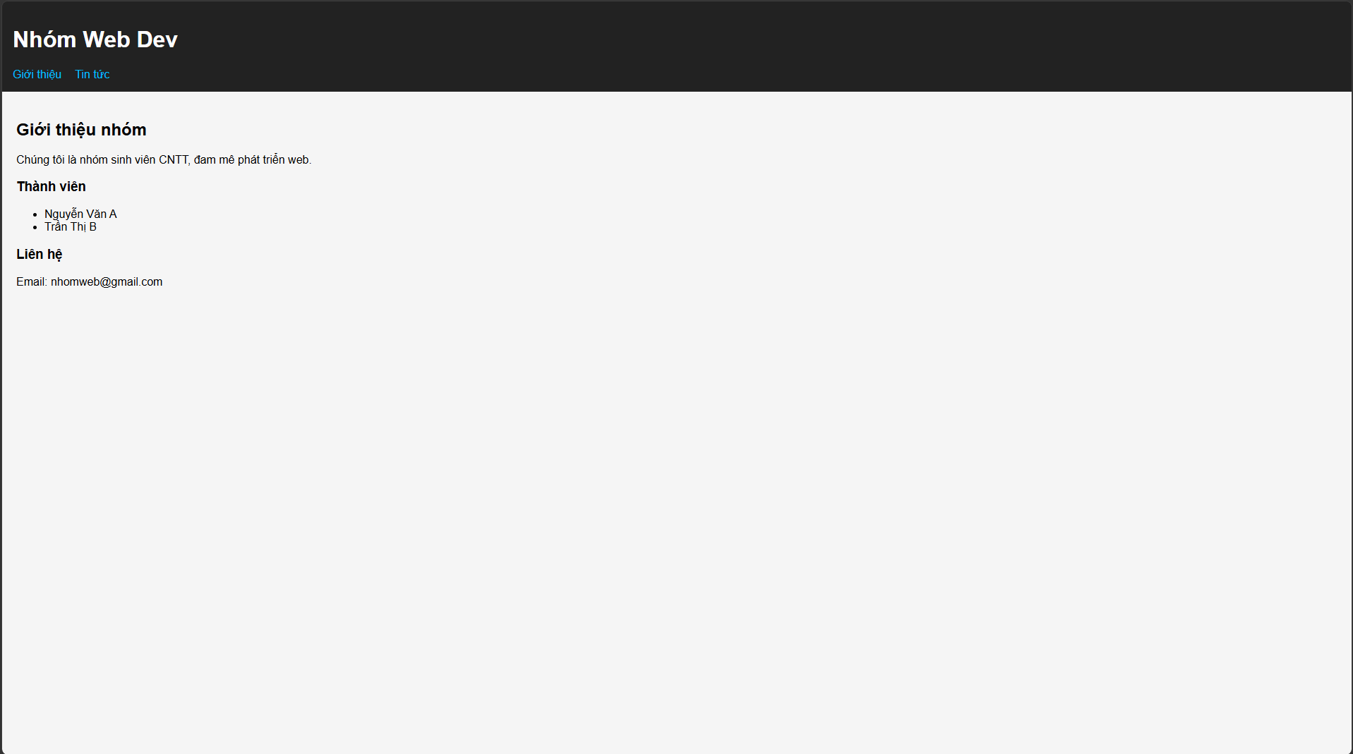

New-detail.html
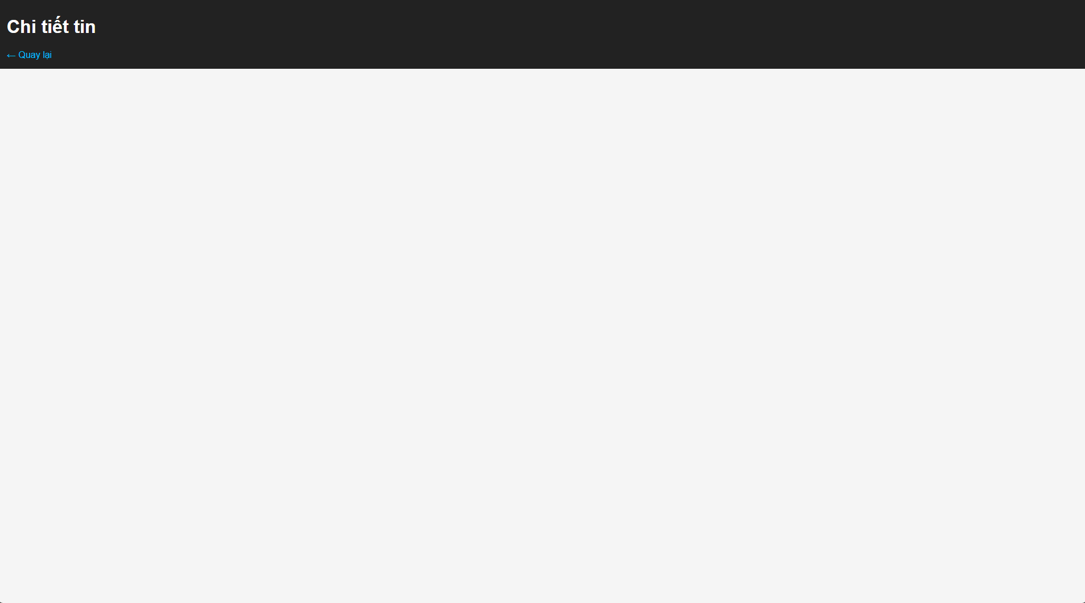

PHẦN BÁO CÁO
Kết quả đạt được
- Xây dựng website tin tức đơn giản
- Có trang giới thiệu, danh sách và chi tiết tin
- Có responsive cơ bản
Hạn chế
- Chưa có database
- Giao diện chưa chuyên nghiệp
Hướng phát triển
- Kết nối backend
- Thêm đăng nhập
- Cải thiện UI/UX
Tài liệu tham khảo
- W3Schools
- MDN Web Docs

